Tecnología
de bombeo para la consTrucción
3
M o t i v o s
p a r a e l e g i r
turbosol
a

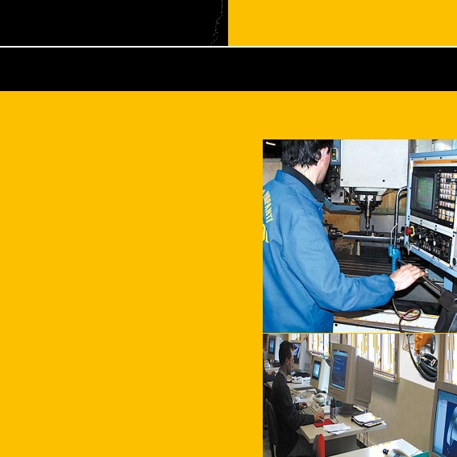
M e j o r e s
Mejores en la calidad

⁄ tecnología que revoluciona las obras⁄⁄⁄
Las máquinas Turbosol siempre te dan algo más.
Más tecnología, más valor, más productividad, más resistencia
en el tiempo.
Es el efecto de la fuerza de una marca líder, que durante medio
siglo de actividad ha llevado sus productos a las obras de todo
el mundo conquistando las más altas posiciones del mercado
internacional.
1
• Bombas para morteros comunes y especiales, revestimientos de
acabado, inyección de lechadas de cemento a presión controlada.
• Máquinas para mezclado y bombeo de solados para pavimen-
tos.
• Máquinas enfoscadoras para morteros premezclados y tradicio-
nales.
• Máquinas para bombeo y proyección de hormigón.

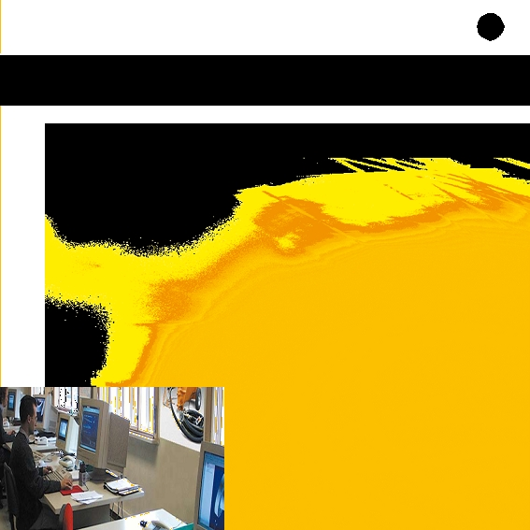
e n
c a l i d a d

⁄ procesos productivos industrializados⁄⁄⁄
Ante todo la experiencia directa en obras, para conocer las exigencias concretas de quien realiza el trabajo.
Después de la elaboración e ingenierización del proyecto. Finalmente la realización mediante procesos de
producción altamente avanzados e industrializados. Una máquina Turbosol nace de esta manera.
Porque la tecnología es siempre protagonista, en los sistemas de bombeo como en los establecimientos
que los producen.
⁄ red de venta especializada⁄⁄⁄

Turbosol es mucho más que una marca. Es una filosofía empresarial, cuyo punto de fuerza es la especializa-
ción a todo nivel.
De los técnicos del proyecto a los operadores de la producción hasta la red de venta,
el objetivo constante es desarrollar una sinergia de habilidades que garantice siempre el mejor resultado.
Por esta razón dirigirse a un vendedor Turbosol quiere decir adquirir una máquina que marcará realmente la
diferencia en la obra. Una máquina que vale más.

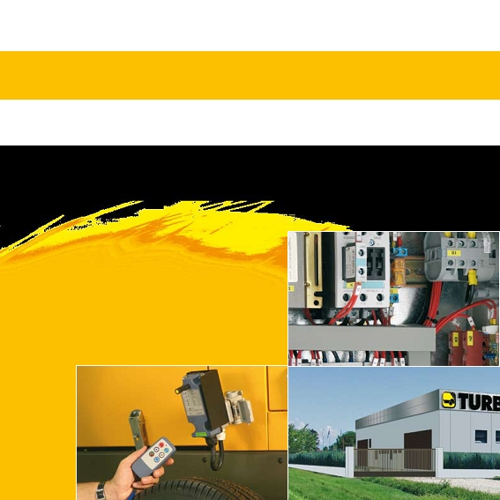
2
⁄ visión global del Mercado⁄⁄⁄

Conocer el mercado para reconocer rápidamente las exigencias concretas de quien trabaja en
obra. Una visión global y atenta permite orientar siempre la producción donde lo requiere el
desarrollo de la construcción moderna. El éxito de Turbosol empieza aquí.

⁄ investigación
a la vanguardia⁄⁄⁄

Apostar por el futuro no es jamás cosa de azar.
Significa creer.
Es por esto que la investigación tecnológica es
fundamental.
Es espíritu de innovación, deseos de ir más allá,
de crear y de ofrecer siempre algo más.
Turbosol cree en esto, desde siempre.
U n p a s o a d e l
un paso adelante
en la innovación

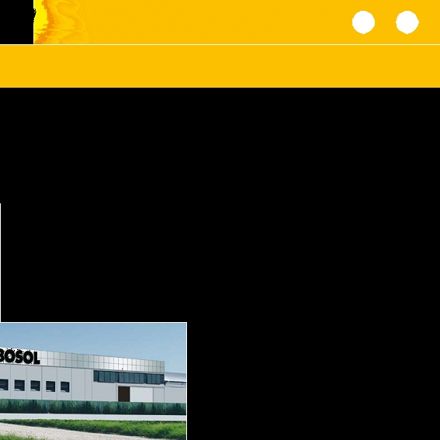
a n t e e n l a i n n o v a c i ó n

⁄ desarrollo tecnológico interno⁄⁄⁄
Cada máquina que sale de los establecimientos de Turbosol es fruto del
trabajo de técnicos altamente calificados y de una evolución constante,
desde la idea del proyecto hasta el producto terminado. Cada fase del
desarrollo de la máquina lleva una sola firma: Turbosol.

⁄ Máquinas únicas en su concepción⁄⁄⁄

El éxito de Turbosol es fruto de una voluntad precisa: la de desarrollar
proyectos rigurosamente originales.
Máquinas concebidas siempre a partir de las exigencias concretas de la
obra.
Máquinas que llevan siempre más adelante las fronteras de la innovación.

⁄ actualización
continua⁄⁄⁄

La fuerza de una idea está en su carga innovadora.
Sólo la actualización continua y la atención constante
a la evolución tecnológica permiten crear soluciones
siempre a la vanguardia.
Por esto Turbosol no se detiene nunca.

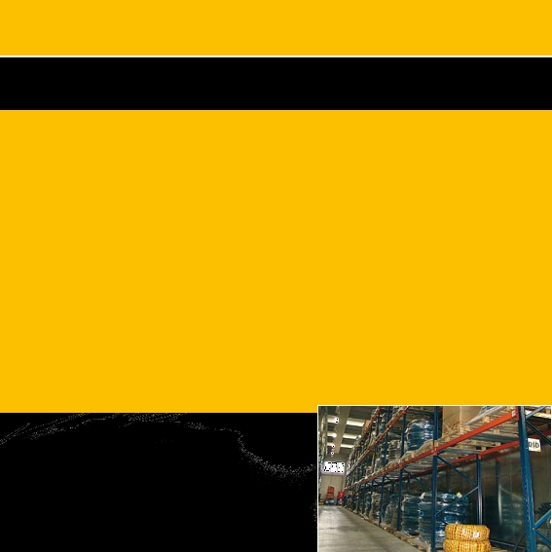
3
⁄ una relación exclusiva que continúa⁄⁄⁄

Una asistencia rápida en todo el territorio. Gracias a una estructura profesional y
altamente calificada, Turbosol garantiza a los clientes, mediante su red comercial,
un respaldo continuo en el tiempo y en el espacio.
Una relación constante y personal, que va más allá de la venta y la "vida" de la
máquina y que convierte a Turbosol en un punto de referencia seguro para todas
las exigencias actuales y futuras.
⁄ gestión de repuestos en todo el Mundo⁄⁄⁄

Donde haya una máquina de Turbosol que trabaja, allí llegan también sus repuestos,
en cualquier lugar en que se encuentre la obra. Porque Turbosol quiere decir ante todo
fiabilidad: no sólo en la calidad de los productos, sino también en la garantía de un
servicio eficiente en todo el mundo. A través de su red comercial, Turbosol asegura en
todas partes y con la máxima velocidad las piezas de repuesto necesarias para la máxi-
ma eficiencia de cada una de sus máquinas.
M á s
c e r c a n
Más cercanos en la asistencia

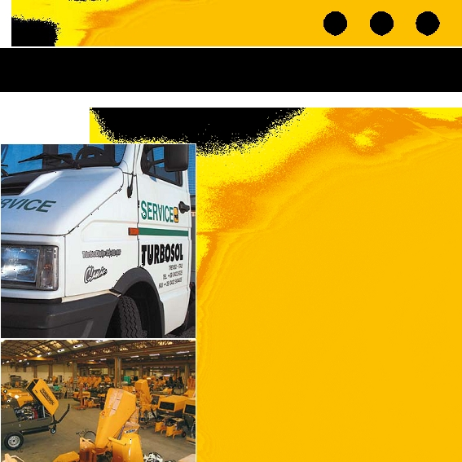
o s
e n
l a
a s i s t e n c i a
⁄ rapidez de intervención⁄⁄⁄

La velocidad es el punto de fuerza del mundo
Turbosol.
Adquirir una máquina Turbosol, en efecto, quiere
decir asegurarse un servicio rápido, cualquiera que
sea la intervención necesaria, desde el pedido de la
pieza de repuesto hasta la asistencia directa en el
lugar de trabajo.
Una garantía de continuidad en las prestaciones de
las máquinas, para permitir, día a día, la máxima
productividad en cualquier obra.

toda la fUerza
de Una gran gaMa
soluciones coMpletas para cualquier obra de construcción

Morteros preMezclados para enfoscado,
Morteros coMunes y especiales,
revestiMientos de acabado,
solados de paviMentos,
horMigón y gunitado,
cuatro líneas coMpletas
para una gran gaMa,
que ofrece soluciones específicas
para todo los tipos de intervención en la obra.
Máquinas de alto valor añadido,
únicas en su concepción, prestaciones,
ahorro energético y duración en el tieMpo.
únicas, coMo la Marca turbosol.

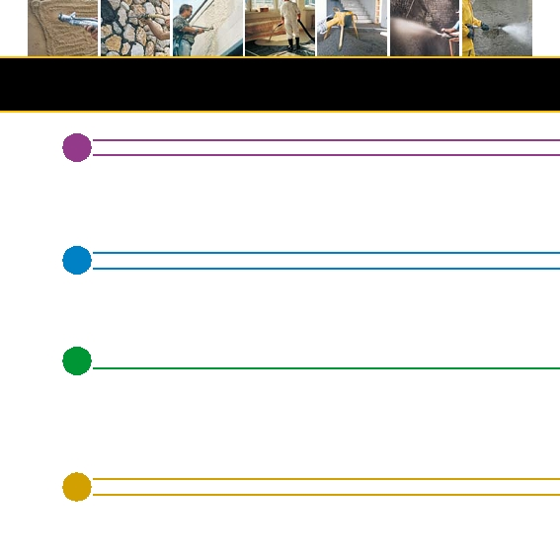
Í n d i c e
Morteros coMunes y especiales
1 0 M i n i a v a n t
1 1 U n i 3 0
1 2 t 7
1 3 p o l i t
1 4 p r o h
1 5 t a l e n t

Morteros preMezclados para enfoscado
1 6 g i o t t o
1 7 M o n o M i x - M i x ò
1 8 s i l o t U r
1 9 t U r b o M i x M 2 2
2 0 t U r b o M i x M 5 5

solados de paviMentos
2 1 a p e M a t 1 9 0 e
2 2 t r a n s M a t 2 5 0 e
2 3 t r a n s M a t 3 3 0 e
2 4 t r a n s M a t 2 7 . 3 6 e
2 5 t r a n s M a t 1 9 . 2 3
2 6 t r a n s M a t 2 7 . 4 5 / 2 7 . 5 8
2 7 p r o h c l

horMigón y Micro-horMigón
2 8 p r o h c l b
2 9 b e t o n M a s t e r
3 0 b e t o n M a s t e r p l U s

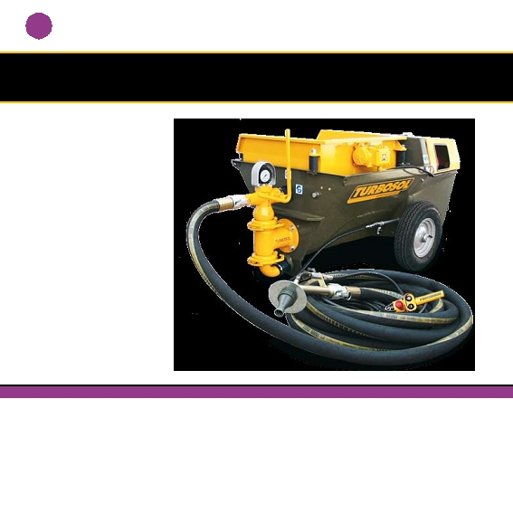
Morteros coMunes y especiales
M i n i a v a n t
enFoscadora
Y transportadora
de Morteros coMunes
Y especiales,
Morteros preMezclados
para enFoscado

Innovadora, manejable y eficaz.
La reducida altura de carga y el espe-
cial perfil de la tolva hacen que su uso
sea aún más práctico y fácil.
Alimentada con hormigonera de obra
o, en el caso de morteros premez-
clados, con amasadora automática,
asegura altísimo rendimiento y gran
economía de uso.
* Versión sin criba vibrante
para materiales premezclados.
datos tÉcnicos

Motor eléctrico
Motor de gasolina
Caudal
Presión máxima
Altura de bombeo
Distancia de bombeo
Granulometría
Capacidad de la tolva
Altura de carga
Dimensiones (L x P x H)
Peso
MonoFásica

2,2 kW - 230 V
---
24 ÷ 30 l/min
15 bar
12 ÷ 15 m
40 ÷ 50 m
0 ÷ 6 mm
140 l
64 cm
159 x 86 x 75 cm
240 kg
triFásica

2,2 kW - 400 V
---
24 ÷ 30 l/min
15 bar
12 ÷ 15 m
40 ÷ 50 m
0 ÷ 6 mm
140 l
64 cm
159 x 86 x 75 cm
240 kg
vario

2,2 kW - 230 V
---
2 ÷ 30 l/min
15 bar
12 ÷ 15 m
40 ÷ 50 m
0 ÷ 6 mm
140 l
58* cm
159 x 86 x 75 cm
240 kg
Mini g

---
Honda 4 kW - 5,5 HP
20 ÷ 30 l/min
18 bar
15 ÷ 18 m
50 ÷ 60 m
0 ÷ 6 mm
140 l
74 cm
184 x 88 x 89 cm
290 kg
10

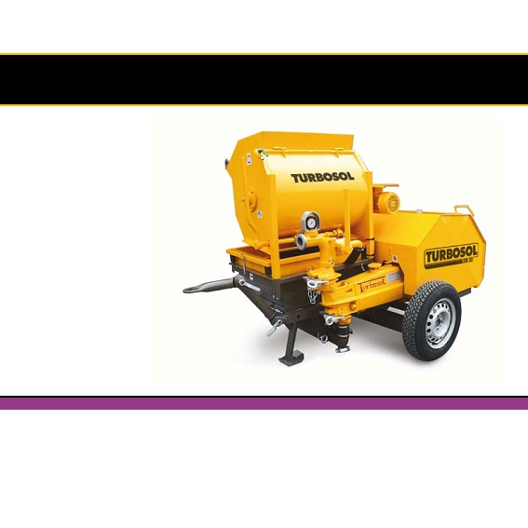
U n i 3 0
boMba Monocilíndrica
para la proYección
de Morteros
Y Micro-HorMigón

La más potente entre las bombas de ém-
bolo, UNI 30 es ideal para transportar,
proyectar o inyectar mezclas de cemento
comunes o especiales con granulometría
hasta 10 mm. Gran fiabilidad y resis-
tencia caracterizan esta potente bomba
indicada para casi todos los trabajos de
construcción civil e industrial. UNI 30
Turbosol: el "factotum" de la obra.
datos tÉcnicos

Motor
Caudal
Presión máxima
Altura máxima de bombeo
Distancia máxima de bombeo
Granulometría áridos de bombeo
Granulometría áridos de proyección
Capacidad de la tolva
Capacidad del mezclador
Dimensiones (L x P x H)
Peso
es

5,5 kW
30 ÷ 50 l/min
45 ÷ 50 bar
40 ÷ 60 m
150 ÷ 200 m
0 ÷ 8/10 mm
0 ÷ 6/7 mm
190 l
---
200 x 150 x 110 cm
660 kg
eMF

5,5 kW + 1,5 kW
30 ÷ 50 l/min
45 ÷ 50 bar
40 ÷ 60 m
150 ÷ 200 m
0 ÷ 8/10 mm
0 ÷ 6/7 mm
190 l
180 l
200 x 150 x 160 cm
830 kg
ds

13 kW - 17,7 HP
30 ÷ 50 l/min
45 ÷ 50 bar
40 ÷ 60 m
150 ÷ 200 m
0 ÷ 8/10 mm
0 ÷ 6/7 mm
190 l
---
215 x 150 x 110 cm
790 kg
dMF

13 kW - 17,7 HP
30 ÷ 50 l/min
45 ÷ 50 bar
40 ÷ 60 m
150 ÷ 200 m
0 ÷ 8/10 mm
0 ÷ 6/7 mm
190 l
180 l
215 x 150 x 160 cm
1.020 kg
11

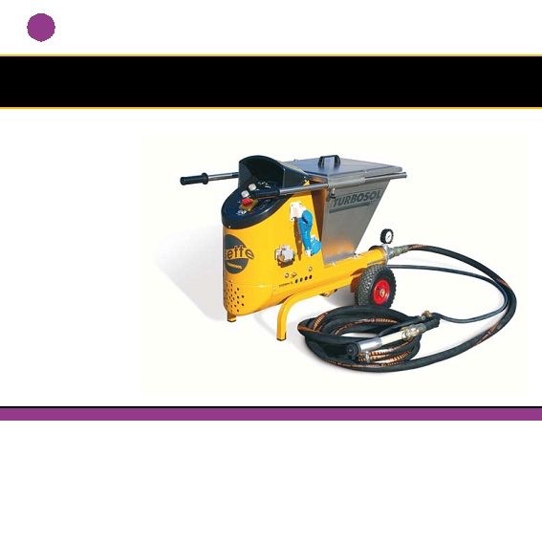
Morteros coMunes y especiales
t 7
Máquina de proYección
de revestiMientos
de acabado de
bajo espesor

Compacta, versátil, manejable.
Una máquina sencilla para mil usos.
Con tolva de acero inoxidable,
trabaja con granulometrías de 0 a 5 mm,
para proyectar todo los tipos de revesti-
miento.
Ideal para extender soluciones
impermeabilizantes y vainas de protección.
La innovación en el sector de la decora-
ción.
datos tÉcnicos

Motor eléctrico
Caudal
Presión máxima
Granulometría
Capacidad de la tolva
Compresor
Altura de carga
Dimensiones (L x P x H)
Peso
MonoFásica

1,5 kW - 230 V
2 ÷ 12 l/min
35 bar
0 ÷ 5 mm
50 l
220 l/min (bajo pedido)
70 cm
105 x 64 x 82 cm
80 kg
12

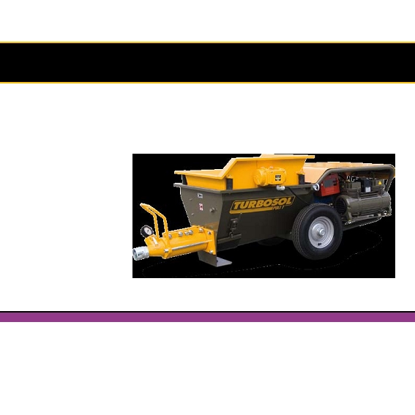
p o l i t
enFoscadora triFásica
de Morteros preMezclados
para enFoscado,
Morteros coMunes Y
especiales

Altas prestaciones, elevado par de arran-
que, pequeña potencia instalada, para
una máquina capaz de configurarse en
función de las necesidades de trabajo.
La altura de carga particularmente
reducida, la hace cómoda y práctica de
utilizar.
PoLI T: la expresión de la versatilidad.
datos tÉcnicos

Versión
Motor eléctrico
Granulometría máxima
Caudal teórico progresivo
Presión máxima de trabajo
Altura de carga de la tolva
Altura de carga mezcl. planetario
Capacidad del mezcl. planetario
Dimensiones (L x P x H)
Peso
Morteros tradicionales
EV
Morteros preMezclados
EV/MP
5,5 kW - 400 V
EV
EV/MP
de 0 a 8 ÷ 10 mm (bomba T25)
variable de 8 a 55 l/min
variable de 15 a 30 bar
de 0 a 4 ÷ 6 mm (bomba 2L6)
variable de 8 a 45 l/min
variable de 25 a 40 bar
55 cm (sin criba) - 65 cm (con criba)
121 cm
120 l
215 x 80 x 130 cm
410 kg
55 cm
---
230 x 80 x 65 cm
250 kg
61 cm
---
215 x 80 x 67 cm
265 kg
121 cm
120 l
230 x 80 x 130 cm
395 kg
13

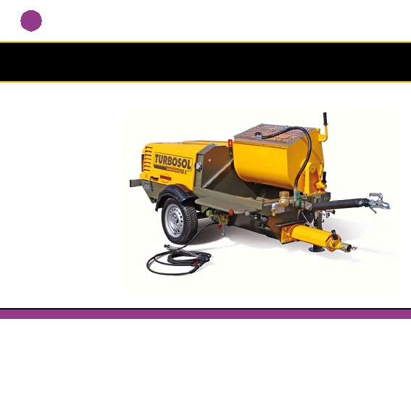
Morteros coMunes y especiales
p r o h
enFoscadora con boMba
de tornillo
Y FuncionaMiento
oleodináMico

Lo mejor de la hidráulica y de la elec-
tromecánica en una máquina única en
su concepción.
Garantiza la mejor ventaja técnico-
económica en cualquier fase de trabajo.
Está dotada del innovador circuito
hidráulico Hydrotronic que garantiza
máximas prestaciones con consumos
reducidos.
La más sofisticada tecnología
Turbosol para los profesionales
del enfoscado.
∆ En opción bomba tipo 60.12.
^ En posición de remolque.
14
datos tÉcnicos

Versión
Motor diesel Lombardini
Bomba de tornillo sinfín∆
Granulometría máxima
Presión máxima
Caudal teórico variable
Altura máxima de bombeo
Distancia máxima de bombeo
Capacidad de la tolva
Capacidad del mezclador
Dimensiones (L x P x H)
Peso
Morteros tradicionales Morteros preMezclados
DM
12LD/477/2 - 15,7 kW
T25
8 ÷ 10 mm
30 bar
da 0 a 65 l/min
30 ÷ 40 m
60 ÷ 80 m
200 l
180 l
274 (338^) x 141 x 145 cm
< 750 kg
DM
12LD/477/2 - 15,7 kW
2L6
4 ÷ 6 mm
40 bar
da 0 a 55 l/min
50 ÷ 60 m
80 ÷ 100 m
200 l
180 l
298 (338^) x 141 x 145 cm
< 750 kg

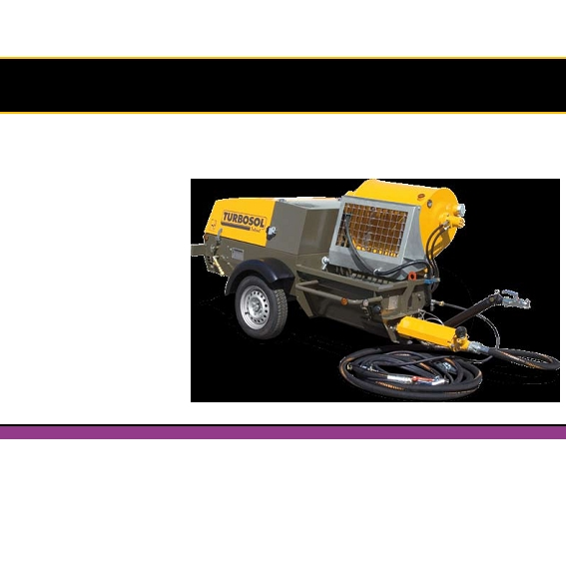
t a l e n t
enFoscadora con boMba
de tornillo
Y FuncionaMiento
oleodináMico

Nueva en el diseño industrial: bastidor,
tolva, mezcladora y capó completamente
rediseñados. Cuadro de mando electrome-
cánico, nuevo panel de control a lectura
inmediata , capó insonorizado, mezcladora
de basculación manual entre perfil ruedas.
Accesibilidad total al vano motor y a los
componentes internos. Alto rendimiento
en las prestaciones ofrecidas del circuito
hydráulico Hydrotonic, en los consumos,
en las emisiones sonoras y en la liberación
de los gas producidos del nuevo motor
diesel a 3 cilindros refrigerado por agua y a
bajo régimen de revoluciones.

datos tÉcnicos

Versión
Motor diesel Lombardini
Bomba de tornillo sinfín ∆
Granulometría máxima
Presión máxima
Caudal teórico variable
Altura máxima de bombeo
Distancia máxima de bombeo
Capacidad de la tolva
∆ En opción bomba tipo 60.12.
^ En posición de remolque.
Capacidad del mezclador
Dimensiones (L x P x H)
Peso
Morteros tradicionales Morteros preMezclados
DMR
1003 FoCS - 15 kW
T25
8 ÷ 10 mm
30 bar
da 0 a 70 l/min
30 ÷ 40 m
60 ÷ 80 m
180 l
160 l
280 (325^) x 156 x 116 cm
< 750 kg
DMR
1003 FoCS - 15 kW
2L6
4 ÷ 6 mm
40 bar
da 0 a 50 l/min
50 ÷ 60 m
80 ÷ 100 m
180 l
160 l
280 (325^) x 156 x 116 cm
< 750 kg
15

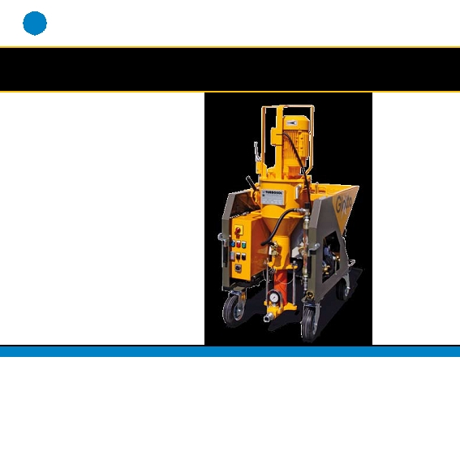
Morteros preMezclados para enfoscado
g i o t t o
enFoscadora
para preMezclados secos

Tecnología avanzada, para un modelo versá-
til, compacto, de alto rendimiento y fácil de
utilizar en cualquier situación.
Dosificador de celdas inclinado, compresor
de membranas en seco, carrocería modular
en lámina de acero plegado. Funcionamien-
to trifásico. La innovación en la obra.
datos tÉcnicos

Tensión
Motor
Electrocompresor
Electrobomba agua
Caudal
Capacidad cesto
Altura de carga
Dimensiones (L x P x H)
Peso
triFásica

400 V alimentación - 24 V comandos auxiliares
5,5 kW bomba enfoscado - 0,5 kW dosificador
250 l/min - 0,82 kW
60 l/min - 0,8 kW
30 l/min
110 l
99 cm
115 x 65 x 147 cm
250 kg
16

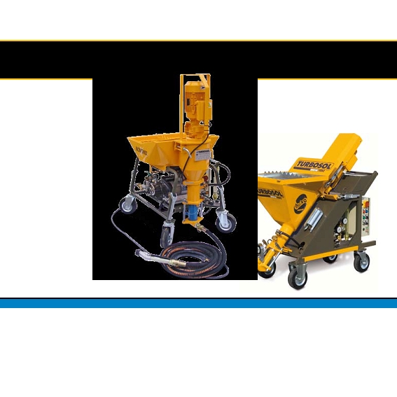
M o n o M i x / M i x ò
enFoscadora
para preMezclados
secos

La enfoscadora eléctrica monofásica
230V que adopta avanzadas
soluciones técnicas para garantizar
rendimiento y fiabilidad.
Ideal para amasar y rociar morteros
premezclados base yeso
o cemento, morteros aislantes
termo - acústicos.
datos tÉcnicos

Tensión
Motor
Electrocompresor
Electrobomba agua
Caudal
Capacidad cesto
Altura de carga
Dimensiones (L x P x H)
Peso
MonoMix

230 V alimentación - 24 V comandos auxiliares
2,2 kW bomba enfoscado - 0,55 kW dosificador
125 l/min - 0,38 kW
60 l/min - 0,8 kW
15 l/min
70 l
88 cm
96 x 70 x 155 cm
220 kg
Mixò

230 V alimentación - 24 V comandos auxiliares
2,2 kW bomba enfoscado
125 l/min - 0,38 kW
60 l/min - 0,8 kW
12 l/min
60 l
99 cm
158 x 60 x 143 cm
220 kg
17

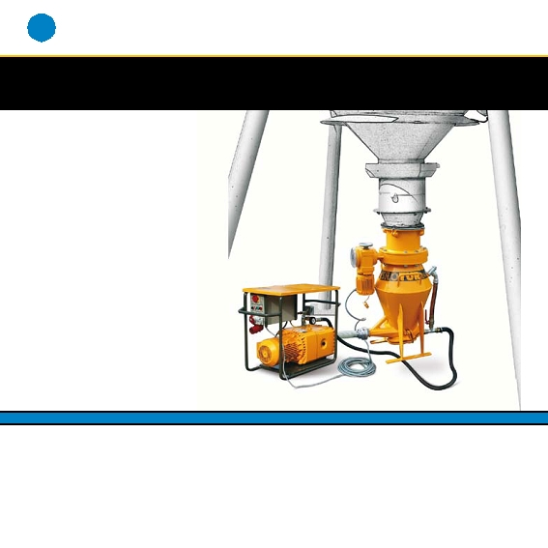
enfoscados preMezclados
s i l o t U r
transportador neuMá-
tico de Morteros para
enFoscado Y Morteros
preMezclados

Instalación con regulación electrónica para
transferir el mortero premezclado del silo a la
enfoscadora. Indispensable para los profe-
sionales del enfoscado que necesitan grandes
cantidades de mortero premezclado para uso
continuado y por esto adoptan enfoscadoras
dotadas de filtros de caperuza para la sepa-
ración del aire. Disponible para silo de caída
(C) o de presión (P).
datos tÉcnicos
para silo de caída
SiLoTuR 15.26 C
5,5 kW - 400 V
100 m 3/h
2,6 bares
55 l

80 ÷ 100 m
87 kg
149 kg
42 V
SiLoTuR 24.26 C
7,5 kW - 400 V
140 m 3/h
2,6 bares
para silo de presión
SiLoTuR 15.26 P
5,5 kW - 400 V
100 m 3/h
2,6 bares
---

80 ÷ 100 m
---
247 kg
42 V
SiLoTuR 24.26 P
7,5 kW - 400 V
140 m 3/h
2,6 bares
Compresor rotativo
Caudal de aire
Presión máxima
Capacidad del tanque
Caudal del material seco
Distancia de bombeo
Peso del tanque
Peso del grupo compresor
Tensión de la sonda
20 l/min
55 l

100 ÷ 140 m
87 kg
149 kg
42 V
20 l/min
---

100 ÷ 140 m
---
257 kg
42 V
18

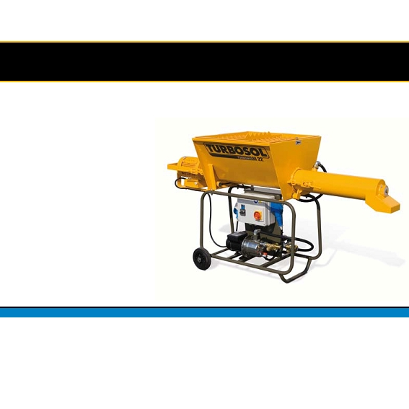
t U r b o M i x M 2 2
aMasadora autoMática
para Morteros preMezcla-
dos a base de ceMento

Sencillez de construcción, resistencia, facilidad
de uso para una amasadora con elevado rendi-
miento que hace de la calidad y homogeneidad
de la mezcla su punto de mayor fuerza. Combi-
nada con enfoscadora y bomba transportadora,
constituye la base para un centro de mezclado y
bombeo de morteros premezclados con funcio-
namiento manual o automatizado.
datos tÉcnicos

Motor eléctrico
Rendimiento
Bomba agua
Presión agua
Unión tubo agua
Capacidad de la tolva
Altura de carga
Dimensiones (L x P x H)
Peso
MonoFásica

2,2 kW - 230 V
25 l/min
60 l/min
2 bar
3/4"
90 l
105 cm
200 x 68 x 105 cm
125 kg
triFásica

4 kW - 400 V
35 l/min
60 l/min
2 bar
3/4"
90 l
105 cm
200 x 68 x 105 cm
125 kg
19

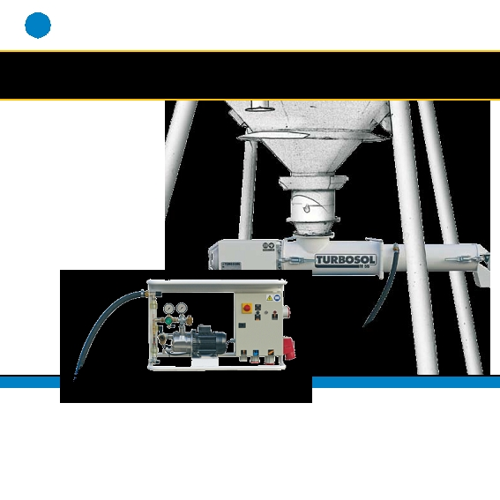
enfoscados preMezclados
t U r b o M i x M 5 5
sisteMa de Mezclado
para Morteros
preMezclados de silo

M55 es la respuesta más moderna
a la necesidad de tener a disposi-
ción elevadas cantidades de mezclas
homogéneas. Una vez conectada al
silo, sustituye la común hormigonera
garantizando una drástica reducción
de los tiempos de preparación, con un
reducido mantenimiento diario y una
más fácil gestión de la obra.
datos tÉcnicos

Motor eléctrico
Rendimiento
Bomba agua
Presión de agua
Unión tubo agua
Dimensiones (L x P x H)
Peso
Manual

5,5 kW - 400 V
60 l/min
---
2 bar
3/4"
227 x 42 x 38 cm
132 kg
autoMática

5,5 kW - 400 V
60 l/min
60 l/min (bajo pedido)
2 bar
3/4"
227 x 42 x 38 cm
147 kg
20

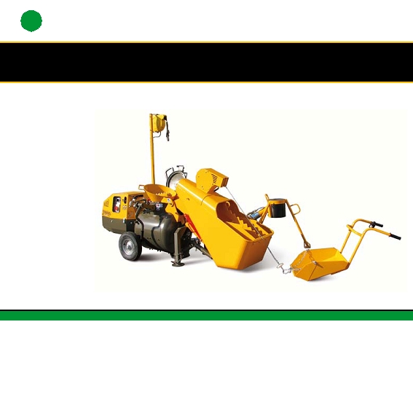
solados de paviMentos
a p e M a t 1 9 0 e
Mezcladora Y
transportadora
de solados
Y Morteros

Toda la tecnologíaTurbosol al
servicio de la pequeña de la gama.
Con o sin skip de carga,
con scraper bajo pedido,
representa el máximo
de la practicidad
en cualquier situación
en la obra.
Funcionamiento monofásico.
* Con skip bajado.
** Con skip alzado.
datos tÉcnicos

Motor eléctrico
Compresor: rendimiento aire a 6 bares
Capacidad depósito
Rendimiento por ciclo
Ciclos por hora
Altura de bombeo
Distancia de bombeo
Capacidad skip de carga
Scraper
Dimensiones (L x P x H)
Peso
e

2,2 kW - 230 V
2.400 ÷ 5.000 l/min
190 l
140 ÷ 160 l
13 ÷ 16
30 ÷ 40 m
70 ÷ 80 m
---
no
175 x 102 x 125 cm
400 kg
eb

2,2+0,75kW-230V
2.400 ÷ 5.000 l/min
190 l
140 ÷ 160 l
18 ÷ 20
30 ÷ 40 m
70 ÷ 80 m
170 l
no
293* x 102 x 215** cm
520 kg
ebp

2,2+0,75kW-230V
2.400 ÷ 5.000 l/min
190 l
140 ÷ 160 l
18 ÷ 22
30 ÷ 40 m
70 ÷ 80 m
170 l
sí
293* x 102 x 215** cm
590 kg
21

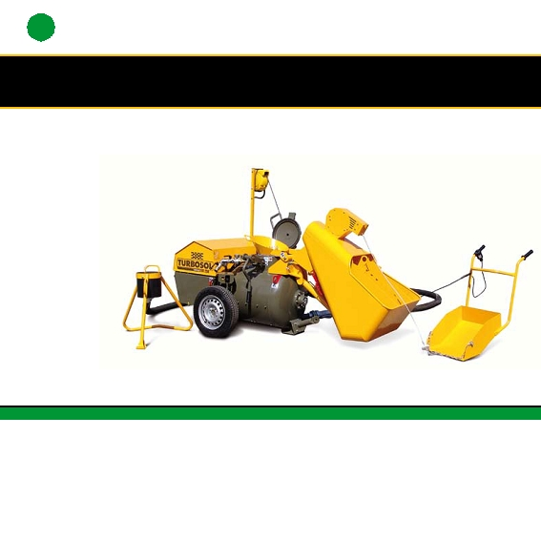
solados de paviMentos
t r a n s M a t 2 5 0 e
Mezcladora Y
transportadora de
solados, Morteros Y
HorMigones

TM 250: toda la fiabilidad de la transporta-
dora más vendida en Europa. Las soluciones
adoptadas en el proyecto para la distribución
de la potencia en el ciclo de trabajo per-
miten obtener un rendimiento
óptimo con sólo
5,5 kW aplicados.
Calidad de las mezclas,
seguridad de uso y
elevado rendimiento
la convierten en un
punto de referencia para los soladores y
pavimentadores profesionales.
* Con skip bajado.
** Con skip alzado.
datos tÉcnicos

Motor eléctrico
Compresor: rendimiento aire a 6 bares
Capacidad depósito
Rendimiento por ciclo
Ciclos por hora
Altura de bombeo
Distancia de bombeo
Capacidad skip de carga
Scraper
Dimensiones (L x P x H)
Peso
e

5,5 kW - 400 V
2.400 ÷ 5.000 l/min
270 l
200 ÷ 220 l
12 ÷ 15
70 m
120 m
---
no
172 x 135 x 131 cm
620 kg
eb

5,5 kW - 400 V
2.400 ÷ 5.000 l/min
270 l
200 ÷ 220 l
18 ÷ 20
70 m
120 m
250 l
no
ebp

5,5 kW - 400 V
2.400 ÷ 5.000 l/min
270 l
200 ÷ 220 l
18 ÷ 22
70 m
120 m
250 l
sí
268* (196**) x 135 x 185* (220**) cm
780 kg
840 kg
et-silo

4,8 kW - 400 V
2.400 ÷ 5.000 l/min
270 l
200 ÷ 220 l
20 ÷ 25
70 m
120 m
---
---
165 x 135 x 150 cm
730 kg
22

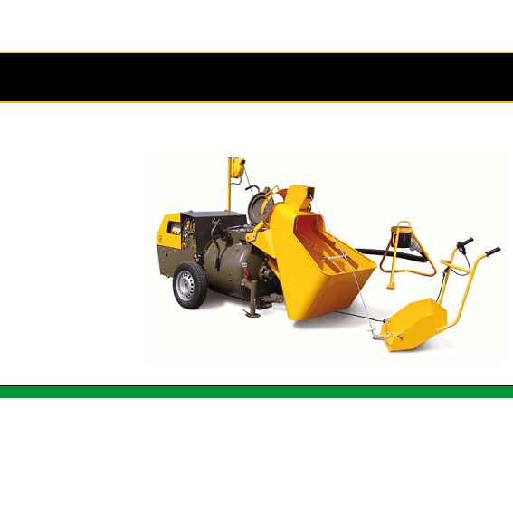
t r a n s M a t 3 3 0 e
Mezcladora Y
transportadora de solados,
Morteros Y HorMigones

De la más avanzada investigaciónTURBoSoL, la
nueva exclusiva máquina para mezclar, transportar,
elevar solados de pavimentos tradicionales y aislantes
a base de argilla expansa, poliestireno,
perlita, vermiculita, morteros y
hormigones, inertes. Un modelo a
la vanguardia en el mercado, rico
de grandes novedades y de muchas
pequeñas intuiciones que optimizan
la productividad, con un incremen-
to del rendimiento por hora hasta el
20-25% y a una reducción de los costes de ejercicio
(consumos y usuras) hasta el 20% respecto a los co-
munes modelos del mercado que vuelve la máquina
más eficiente, segura, fácil de utilizar, de mantener y
limpiar. Una inversión que vale en tiempo.

datos tÉcnicos

Motor eléctrico
Compresor: rendimiento aire a 6 bares
Capacidad depósito
Rendimiento por ciclo
Ciclos por hora
Altura de bombeo
Distancia de bombeo
Capacidad skip de carga
Scraper
* Con skip bajado.
** Con skip alzado.
Dimensiones (L x P x H)
Peso
e

5,5 kW - 400 V
2.400 - 5.000 l/min
330 l
250 ÷ 270 l
11 ÷ 14
70 m
120 m
---
no
192 x 135 x 145 cm
700 kg
eb

5,5 kW - 400 V
2.400 - 5.000 l/min
330 l
250 ÷ 270 l
16 ÷ 18
70 m
120 m
310 l
no
290* x 135 x 219** cm
925 kg
ebp

5,5 kW - 400 V
2.400 - 5.000 l/min
330 l
250 ÷ 270 l
18 ÷ 20
70 m
120 m
310 l
sí
290* x 135 x 219** cm
975 kg
23

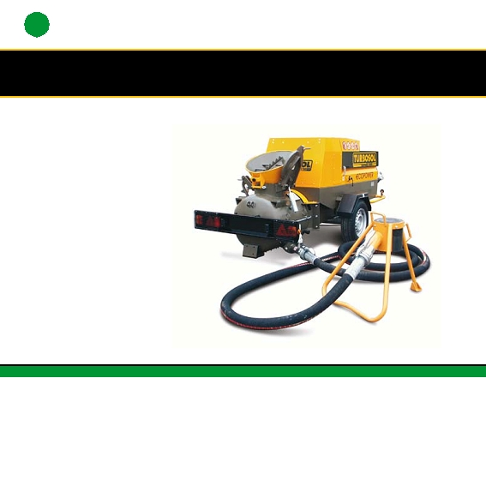
solados de paviMentos
t r a n s M a t 2 7 . 3 6 e
Mezcladora Y
transportadora
de solados,
Morteros Y
HorMigones

Con un funcionamiento totalmente
eléctrico,TM 27.36 une la potencia
al respeto por el medio ambiente.
Ecológica, silenciosa, de fácil uso, es la
máquina ideal para el uso en centros
abitados pero también en lugares de
descanso y de cura.
Toda la tecnologíaTurbosol con abso-
luto respeto por el medio ambiente.
* En posición de trabajo con
skip bajado y scraper.
** Con skip alzado..
datos tÉcnicos

Motor eléctrico
Rendimiento aire
Absorción de corriente
Rendimiento de material
Capacidad depósito y skip
Rendimiento por ciclo
Ciclos por hora
Bombeo
Altura de carga
Dimensiones (L x P x H)
Peso
ec
ecb

compresor 22 kW - 400 V - mezclador 5,5 kW - 400 V
3.600 l/min a 6 bar
ecbp
80 Amp (al arranque) - 45 Amp (en la fase de bombeo con mezclador lleno)
hasta 4 m 3/h
270 l
200 ÷ 220 l
12 ÷ 15
270 l
200 ÷ 220 l
18 ÷ 20
270 l
200 ÷ 220 l
18 ÷ 22
altura máxima 60 ÷ 70 m - distancia máxima 120 ÷ 130 m
90 cm

1.430 kg
40 cm
473/557* x 154 x 225** cm
1.550 kg
40 cm

1.670 kg
24

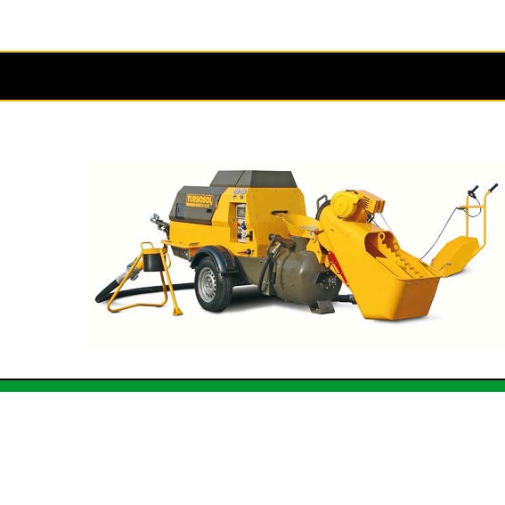
t r a n s M a t 1 9 . 2 3
Mezcladora Y
transportadora
de solados,
Morteros Y
HorMigones

Una doble función en una máquina
única. Adopta toda la tecnología
de la gamaTransmat y se enriquece
con la presencia de un generador
de corriente que la hace autónoma
para la alimentación de las
comunes herramientas
eléctricas presentes
en la obra.
Polivalencia, dimensiones reducidas
y peso limitado, la hacen indicada
para obras ubicadas en posiciones
logísticamente difíciles.

datos tÉcnicos

Motor diesel Lombardini
Compresor Rotair-Turbosol
Capacidad depósito
Rendimiento por ciclo
Ciclos por hora
Altura máx. de bombeo
Distancia máx. de bombeo
Capacidad skip
Altura de carga
* Con skip bajado.
** Con skip alzado.
Dimensiones (L x P x H)
Peso
dc
13 ÷ 16
---
92 cm
320 x 149 x 155 cm
1.160 kg
dcb

FoCS 1404 - 24,5 kW - 33 HP
2.300 l/min a 6 bar
190 l
140 ÷ 160 l
18 ÷ 20
40 ÷ 50
60 ÷ 80
170 l
38 cm
dcbp
18 ÷ 22
170 l
38 cm
435* (382**) x 149 x 155* (215**) cm
1.260 kg
1.330 kg
25

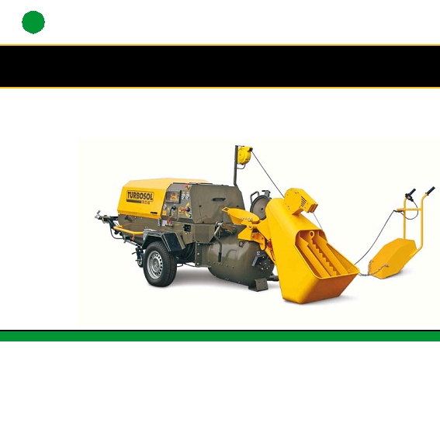
solados de paviMentos
t r a n s M a t 2 7 . 4 5 / 2 7 . 5 8
Mezcladora Y
transportadora de
solados, Morteros Y
HorMigones

Innovación tecnológica, máxima eco-
nomía de uso, absoluta conformidad
a los estándares de
seguridad mundiales.
El motor diesel (4 cilindros
refrigerados por líquido)
se pone automáticamente
al mínimo después de cada ciclo
de bombeo. El rendimiento va
de 200 a 220 litros por cada ciclo,
hasta 25 ciclos por hora.
Puede bombear hasta 170 metros de
distancia y a 140 de altura. 4.500 o
5.800 l/min de aire producido.

datos tÉcnicos

Motor diesel Perkins / Potencia
Compresor Rotair-Turbosol
Capacidad depósito
Rendimiento por ciclo/Ciclos por hora
Altura máx. de bombeo
Distancia máx. de bombeo
Skip de carga
Scraper (P)
Dimensiones (L x P x H) DC
* Con skip bajado.
** Con skip alzado.
Dimensiones (L x P x H) DCB
Peso kg
tM 27.45

404D22 - 4 cil. / 38 kW - 52 HP
4.500 l/min a 6 bar
270 l
200 ÷ 220 l / 20 ÷ 24 (DCBP)
100 ÷ 120 m
140 ÷ 150 m
270 l
en el mod. DCBP
359 x 150 x 150 cm
464* x 150 x 218** cm
DC 1.470 - DCB 1.600 - DCBP 1.650
tM 27.58

404D22 T - 4 cil. / 44,7 kW - 61 HP
5.800 l/min a 6 bar
270 l
200 ÷ 220 l / 22 ÷ 25 (DCBP)
120 ÷ 140 m
160 ÷ 170 m
270 l
en el mod. DCBP
359 x 150 x 150 cm
464* x 150 x 218** cm
DC 1.470 - DCB 1.600 - DCBP 1.650
26

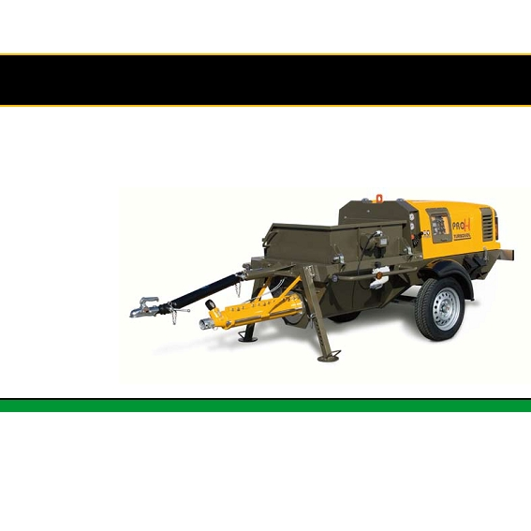
p r o h c l
boMba para
grandes volúMenes
de solados
autonivelantes

Potente, eficaz, fiable: es capaz de
enviar la mezcla hasta 100 metros de
distancia y 50 de altura.
Adopta el innovador circuito hidráu-
lico Hydrotronic que garantiza
un sensible ahorro de combustible.
Un mínimo volumen de aceite en
el circuito y mejores condiciones de
trabajo para el motor.
Hasta un máximo
de 300 l/min. de caudal.
Soluciones a la vanguardia para la
máquina del profesional.
* En posición de remolque.
** Valores inalcanzables
en el mismo tiempo.
datos tÉcnicos

Motor eléctrico
Motor diesel Lombardini
Bomba de tornillo sinfín tipo
Granulometría máxima
Caudal teórico variable
Presión máxima
Altura máxima de bombeo
Distancia máxima de bombeo
Capacidad de la tolva
Dimensiones (L x P x H)
Peso
e

11 kW - 400 V
---
60.12
8 ÷ 10 mm
0 ÷ 180 l/min
20 bar
40 ÷ 50 m
80 ÷ 100 m
200 l
318 (360*) x 141 x 122 cm
600 kg
d

---
FoCS 1404 - 24,5 kW refrigerado por líquido
60.12
8 ÷ 10 mm
0 ÷ 240 l/min
20 bar
40 ÷ 50 m
60.12 PLUS
14 ÷ 16 mm
0 ÷ 300 l/min
15 bar
30 ÷ 40 m
80 ÷ 100 m
200 l
318 (360*) x 141 x 122 cm
< 750 kg
27

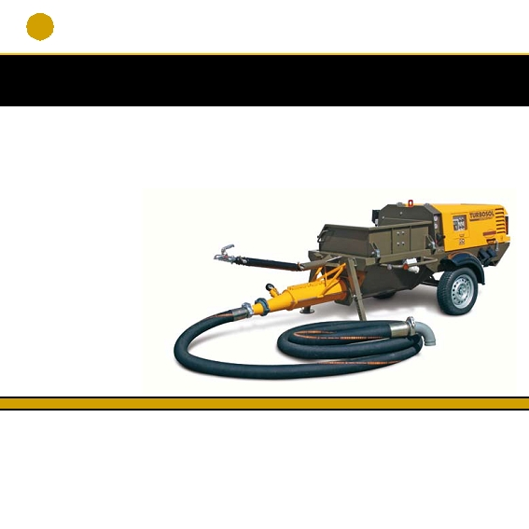
horMigón y Micro-horMigón
p r o h c l b
boMba para proYección de
HorMigón Y gunitado
para grandes volúMenes
de solados autonivelantes

Elevadas prestaciones para un doble uso: una
combinación exitosa. Resultado de la elección
de proyectos exclusivos. Bombeo de hormigón,
proyección de micro-hormigón, transporte de
solados autonivelantes, hasta 18 mm de granu-
lometría, hasta 9 m 3/h de caudal. Adopta el
innovador circuito hidráulico Hydrotronic,
común a todas las máquinas de la gama
PRo H, que garantiza máximos rendimientos
con consumos reducidos.
De la innovaciónTurbosol,
toda la versatilidad de una gran bomba.
datos tÉcnicos

Motor diesel Lombardini
Caudal variable progresivo
Bomba de tornillo sinfín tipo
Granulometría máx.
Presión máxima
Capacidad de la tolva
Dimensiones (L x P x H)
Peso
pro H clb

FoCS 1404 - 24,5 kW - refrigerado por líquido
0 ÷ 150 l/min
L8.2
de bombeo 16 ÷ 18 mm - de proyección 10 ÷ 12 mm
20 bar
200 l
318 (363*) x 141 x 117 cm
< 750 kg
* En posición de remolque.
28

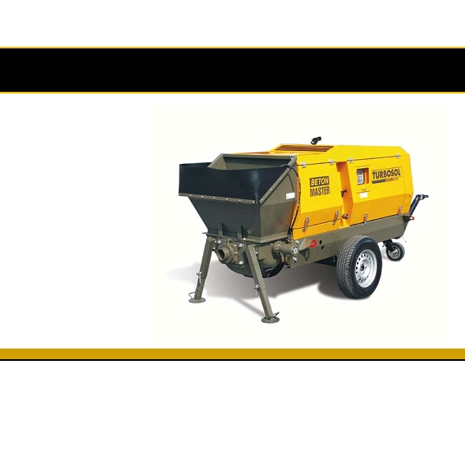
b e t o n M a s t e r
boMba para
HorMigón Y
gunitado

Máxima potencia, doble función.
Gracias a la especial tecnología
de construcción, en efecto, se
puede utilizar tanto para proyec-
tar como para bombear y trans-
portar hormigón. La máquina
ideal, para cualquier obra.
* Remolcable en carretera.
** Con bomba dosificadora
de acelerador de fraguado.
datos tÉcnicos

Motor diesel Perkins
Motor eléctrico
Bomba de caudal variable progresivo
Cilindros de bombeo
Colector de salida
Presión máxima
Granulometría máxima para bombeo
Capacidad de la tolva
Dimensiones (L x P x H)
Peso (remolque a mano)
Peso (remolque en carretera)
beton Master

404D - 22 - 4 cil./37,3 kW-52 HP - refrigerado por líquido
22 kW - 400 V
de 2 a 15 m 3/h
• 120 mm con carrera de 700 mm
• 100
sobre el material en salida hasta 80 bar
0 ÷ 25 mm
200 l
336/455* x 150/138* x 155 cm
1.480 kg - 1.530** kg
1.630 kg - 1.680** kg
29

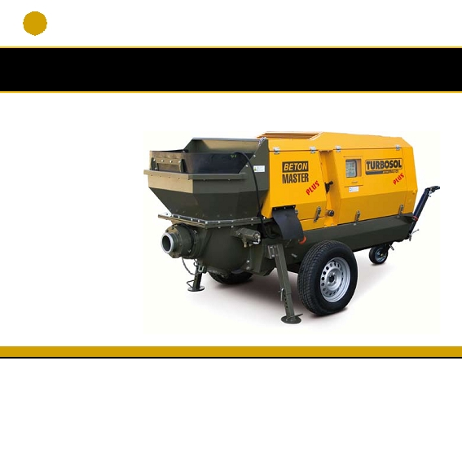
horMigón y Micro-horMigón
b e t o n M a s t e r p l U s
boMba para
HorMigón Y
gunitado

Gracias a la especial tecnología
constructiva BEToN MASTER
PLUS es la máquina ideal para
bombear grandes cantidades de
hormigón a distancias y alturas
considerables.Puede utilizar tu-
berías de acero o mangueras en
goma; elevar la presión ejercitada
de la bomba sobre el material
hasta un máximo de 60 bar
reduciendo proporcionablemente
la caudal de 2 hasta 30 metros
cubos por hora.
datos tÉcnicos

Motor diesel Perkins
Bomba de caudal variable progresivo
Cilindros de bombeo
Colector de salida
Presión máxima
Granulometría máxima para bombeo
Capacidad de la tolva
Altura de cargo
Dimensiones (L x P x H)
Dimensiones con remolque en carretera (L x P x H)
* Remolcable en carretera.
Peso
beton Master plus

404D - 22 - 4 cil./37,3 kW-52 HP - refrigerado por líquido
de 2 a 30 m 3/h
• 176 mm con carrera de 660 mm
• 125
sobre el material en salida hasta 60 bar
0 ÷ 35 mm
200 l
135 cm
335 x 142 x 160 cm
345 (445*) x 165 x 160 cm
1.850 kg
30

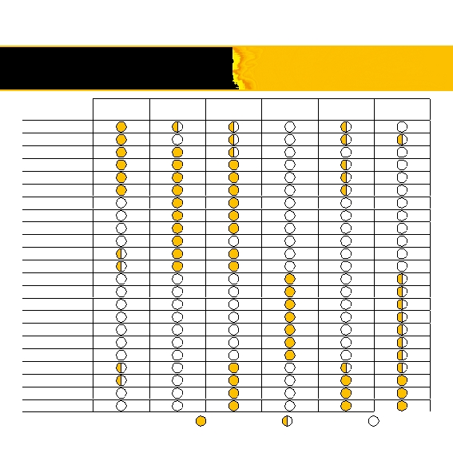
esqueMa de uso
para caMpos de aplicación
Morteros coMu-
nes Y especiales
Morteros
preMezclados
para enFoscado
solados de pavi-
Mentos
autonivelantes
solados de pavi-
Mentos
tradicionales
gunitado
HorMigón Y
Micro-HorMigón
Mini avant

Uni 30

t7

poli t

pro h

talent

giotto

MonoMix

Mixò

silotUr

tUrboMix M22

tUrboMix M55

apeMat 190 e

transMat 250 e

transMat 330 e

transMat 27.36 e

transMat 27.45

transMat 27.58

transMat 19.23

pro h cl

pro h clb

beton Master

beton Master plUs
ideal
posible
no aconsejable
La preparación de los modelos y sus respectivos opcionales pueden variar por específicas exigencias de mercado o legales. Los datos presentes en este folleto se suministran a
título indicativo. Turbosol podrá aportar en cualquier momento modificaciones a los modelos descritos en este folleto por razones de tipo técnico o comercial.
31

